**Mini-Control 1**

**Recuperación de Información Multimedia**

Autor: Ismael Fernández

Fecha: Abril-2023

**Pregunta 1:**

Se tiene la siguiente definición de la imagen A, con valores numéricos en 8 bits.

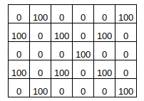

Además, se define el siguiente kernel (K):

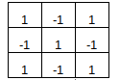

Por la configuración del kernel, podría interpretarse que sirve para detectar bordes diagonales, ya que se maximiza guando existe un puno (valor alto) aislado horizontalmente y verticalmente, pero acompañado por valores alto en las diagonales.

Realizando la convolución entre la imagen A y el kernel K se obtiene el siguiente arreglo:

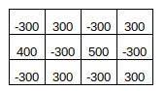

**Pregunta 2:**

Se tiene la siguiente definición de la imagen B, con valores numéricos en 8 bits.

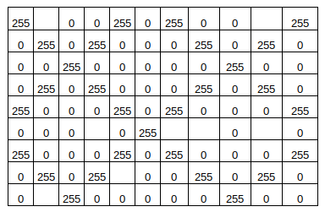

Realizando la convolución entre la imagen B y el kernel K se obtiene el siguiente arreglo:

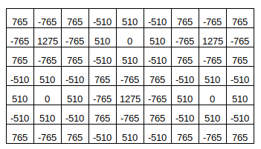

Aplicando un umbral t=1000 al valor absoluto de cada celda, con lo que se obtiene el siguiente arreglo. Se observan solo 3 valores de 255 y el resto con valores cero.

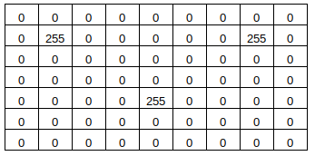

En el resultado se observa que el filtro con umbral logra detectar los bodes diagonales de la imagen. Estos bodes pueden ser el blanco o en negro.

**Pregunta 3:**

Ahora se aplica un filtro 3x3 con la función mediana sobre la imagen A, con lo que se obtiene el siguiente resultado.

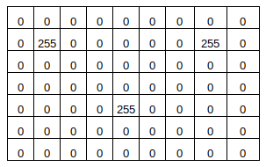

Puede observarse que el resultado es el mismo que aplicar el kernel K y luego aplicar el umbral, ósea logra detectar bodes diagonales.

**Pregunta 4:**

Considerar la siguiente imagen C con dimensiones 16x16 y valores en escala de grises (8 bits).

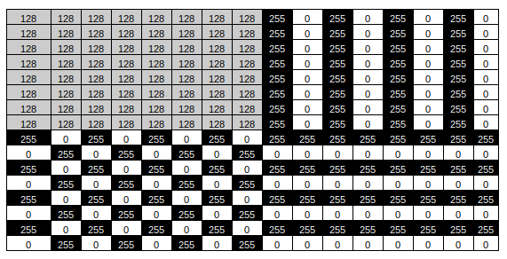

El siguiente grafico muestra el histograma normalizado de valores de escala de grises de la imagen C (2x2 zonas):

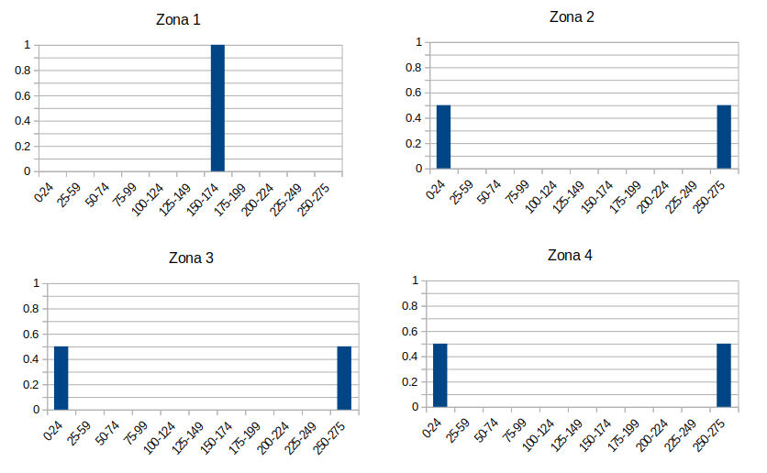

**Pregunta 5:**

Aquí se pide calcular el histograma de orientaciones de gradiente de la imagen C.

El gradiente se obtiene directamente de la definición:

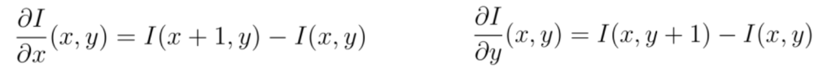

Gradiente en eje x:

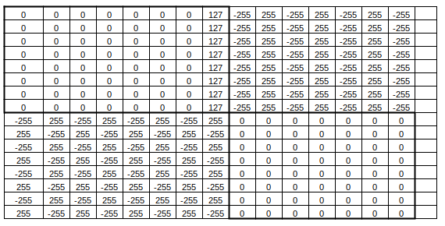

Gradiente en eje y:

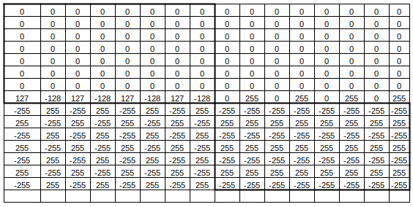

Utilizando los gradientes en eje x y eje y, se obtienen los ángulos del gradiente en cada punto.

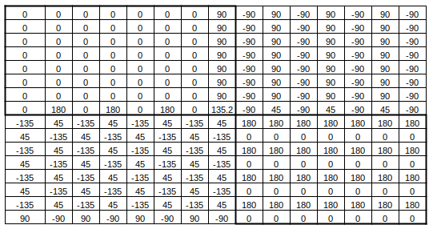

El siguiente grafico muestra el histograma de orientaciones para cada zona (2x2):

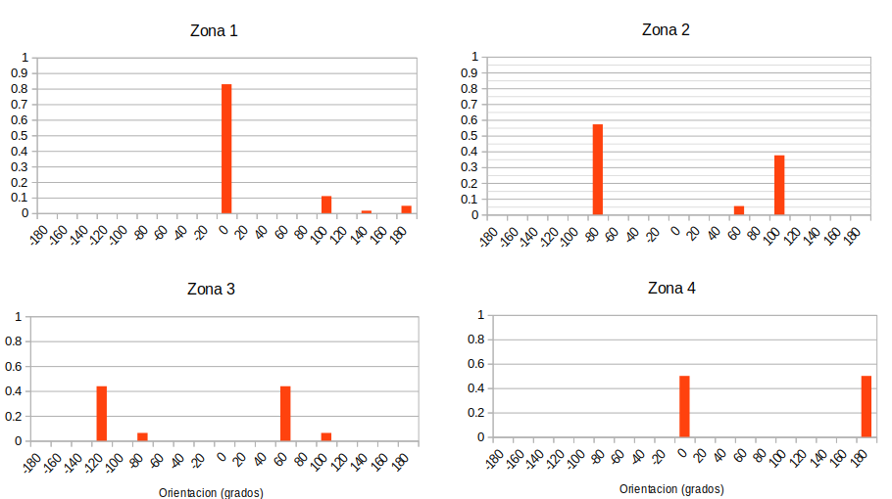

**Pregunta 6:**

Aquí se pide obtener el histograma de bordes (EHD) para la imagen C, utilizando 2x2 zonas y considerando los siguientes filtros:

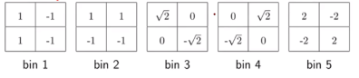

Estos son los resultados de aplicar el cada filtro sobre la imagen C:

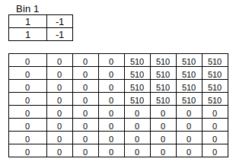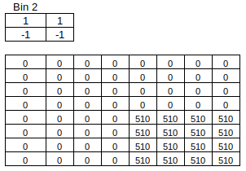

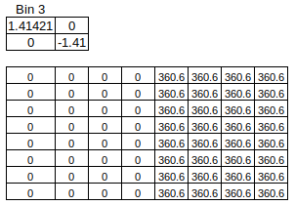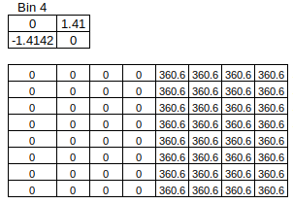

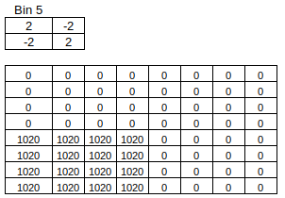

Ahora utilizando el resultado anterior, se obtiene la siguiente tabla con la frecuencia de cada orientación por zona:

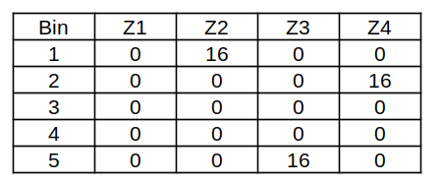

Con la tabla anterior, se obtiene el grafico de los histogramas por zona.

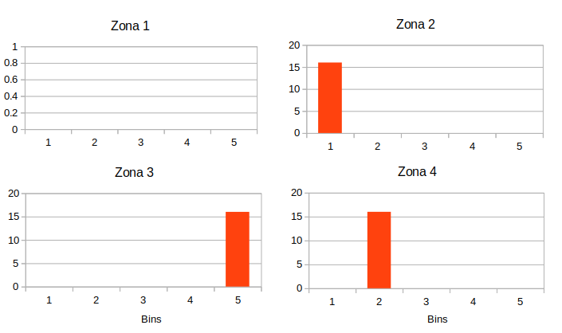

**Pregunta 7:**

Se tienen dos imágenes con sus respectivos histogramas de color.

H1 = {(0.8 Bin1), (0.2 Bin2)}

H2 = {(0.3 Bin1), (0.6 Bin2), (0.1 Bin3)}

Donde los bins (color) de cada histograma están definidos de la siguiente manera:

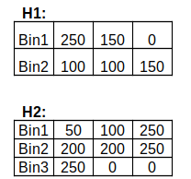

Se pide calcular la el EMD entre los histogramas de ambas imágenes. Esto calculando primero la matriz de distancias y luego obteniendo la matriz de flujos.

Matriz de Distancias (L1):

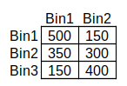

Matriz de Flujos, obtenida con implementación manual del método greedy.

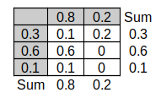

Con lo anterior se obtienen los componentes de la multiplicación de la matriz de costos y de flujo para obtener el valor de EMD:

